班级 姓名 学号 分数
第一章 《声现象》测试卷（B卷）
（时间：60分钟，满分：100分）
一、选择题（每小题2分，共24分）
1．城市建设越来越注重以人为本。如:城区汽车禁止鸣笛,主干道路面铺设沥青,住宅区道路两旁安装隔音板等。这些措施的共同点是（ ）
A、绿化居住环境 B、缓解“热岛效应” C、降低噪音污染 D、减少大气污染
2．（2020·天津）在国庆七十周年联欢会上，师生引吭高歌《我和我的祖国》，以抒发浓浓的爱国之情“引吭高歌”中的“高”是指声音的（ ）
A. 响度 B. 音调 C. 音色 D. 速度
3．（2020·丹阳模拟）如图是敲击音叉时示波器在相同时间内截取的二列声波图，下列说法正确的是（ ）
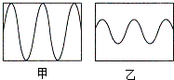
A．甲的音调比乙的音调低 B．甲的响度比乙的响度小
C．甲的音调比乙的音调高 D．甲的响度比乙的响度大
4．（2019•成都）如图所示为音叉共鸣实验：两个频率相同的音叉，用橡皮锤敲击其中一个音叉，另一个未被敲击的音叉也会发出声音。此现象可以说明（ ）
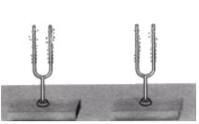
A．声音能够传递能量 B．声音传播不需要介质
C．声音传播不需要时间 D．物体不振动也可产生声音
5．（2020·龙东）下列有关声现象中，能改变响度是（ ）
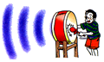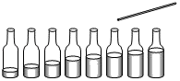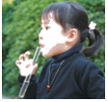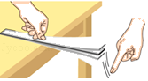
A．改变用力大小敲击鼓面 B．敲击不同水量的瓶子
C．改变管中水量再次对着试管吹气 D．改变钢尺伸出桌面长度再次拨动
6．（2020·武汉）关于声现象的描述，下列说法正确的是（ ）
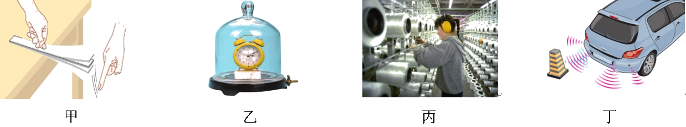
A. 图甲中，钢尺伸出桌边的长度越长，拨动时发出声音的响度越大
B. 图乙中，逐渐抽出真空罩内的空气，闹钟发出的铃声逐渐变大
C. 图丙中，戴上防噪声耳罩，可以在声源处减弱噪声
D. 图丁中，开启倒车雷达，可利用超声波回声定位
7．（2020·南京）图甲是一手工艺品，由竹筒（A、B两端开口，C处开一小口）和“活塞”组成，将活塞从B处塞入，在A处吹气并来回拉动“活塞”能发出悦耳的哨音，如图乙所示，下列说法正确的是（ ）
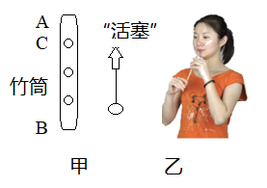
A. 哨音在真空中也能传播
B. 哨音是由筒内空气振动产生的
C. 换用更大的力吹气改变了哨音的音调
D. 吹气时来回拉动“活塞”改变了哨音的响度
8．下列措施中是在声音的产生处减弱噪声的是（ ）
A.房间的窗户安装双层玻璃 B.摩托车上安装消声器
C.燃放鞭炮时用手捂住双耳 D.剧院内墙用吸音材料装饰
9．超声手术刀通过超声发射器,从不同方向向身体内的病变组织发射多束超声波,利用其能量准确“烧死”病变细胞,以下超声波的特点与该手术刀的治疗功能无关的是( )
A.方向性好 B.穿透力强 C.能量集中 D.遇物反射
10．如果“声音在空气中的传播的速度变为1米/秒，则我们周围的世界会有什么变化？”关于这一问题的讨论，一位学生提出了下列四个有关的场景，请你判断不正确的是（ ）
A. 我们听到万米高空传来的客机声时，却不能看到该飞机
B. 汽车的喇叭不能再起到原来的作用
C. 铜管乐队在会场内的演奏效果将变差
D. 教室内学生能更快地听到教师的讲课声
11．海上发生风暴时会产生次声波，次声波在空气和海水中传播的速度比风暴移动的速度大，次声波接收处理设备就是利用这一特点提前感知，预报海上风暴，从而为渔业、航海等服务．下列说法正确的是（ ）
A. 次声波不能传递信息 B. 次声波在海水中比空气中传播慢
C. 次声波的频率太高，人耳听不见 D . 次声波是由物体振动产生的
12．、以下各项中属于声音可以传递信息的是（ ）
①隆隆的雷声预示着一场可能的大雨；②声纳捕鱼；③超声波碎石
④B超探病；⑤用声波来清洗眼镜片；⑥用听诊器了解病人心、肺的情况．
A. ①⑤⑥ B. ②③④ C. ③⑤ D. ①②④⑥
二、填空题（每空1分，共22分）
13．（2020·衡阳）如图所示，在筷子上捆一些棉花（或碎布）做一个“活塞”，用水蘸湿棉花后插入两端开口的塑料管（或竹管）中，就做成了一个“鸟哨”，用嘴吹管的上端可以发出悦耳的哨音。哨音主要是由 于 振动发出的。要使哨音音调升高，可以 （选填“向上推”或“向下拉”）活塞。

14．（2020·苏州）诗句“姑苏城外寒山寺，夜半钟声到客船”中，“钟声”是由于钟的 而产生的；“客船”上的人通过 （填乐音的特性）辨别出是钟声。
15．（2019•自贡）学习了声音的产生和传播后，小明同学做了以下小结。请你在横线上为小明填上空缺。
（1）悠扬的笛声是 振动产生的。
（2）声音在水中的传播速度 （填“大于”、“等于”或“小于”）在空气中的传播速度。
（3）在月球上，声音不能传播的原因是 。
16．（2019•江西）音调、响度、音色是声音的三个主要特征。演奏二胡时，手指上下移动按压琴弦的不同位置，可改变二胡发声的 特征；其下方有一个共鸣箱，可用来增大二胡发声的__________特征。
17．噪声是当代社会的公害之一，为了减少城市噪声污染，很多城市禁止机动车鸣笛，这是从_____处减弱噪声的。在考试过程中，假如考场旁边有歌厅正传播摇滚乐队演奏的声音，这_____噪音（选填“属于”或“不属于”）。
18．(2019•泸州)在我国古诗词中有很多描述声音的优美诗句，如“不敢高声语，恐惊天上人”中的“高”是指声音的 （选填“响度大”“音调高”或“音色不同”）；中考期间的考场周围设有禁止鸣笛的标志，这是从 处减弱噪声；小轿车倒车雷达的探头是利用 传感器工作的。（选填“电磁波”或“超声波”）
19．弹钢琴时手指按压不同的琴键是为了改变声音的 ;利用超声波清洗眼镜说明声波能够传递 .利用声呐系统向海底垂直发射声波,经2s后收到回波.已知声音在海水中的传播速度为1531m/s,则此处海水的深度为 m;利用此种方法不能测量地球和月球之间的距离,这是因为 。
20．小东的邻居有一位黄爷爷，他多才多艺，心灵手巧，经常用生活中的废旧物品做一些能发出动听、美妙声音的乐器．小东就看见黄爷爷用如图这个饮料瓶做成乐器，吹奏出不同的音调．他发现饮料瓶上有两排大小不一、高低位置不同的孔，上部的细管是吹气管．小东在物理课上学习了可提出科学探究问题的方法．请你也帮助小东根据此自制乐器提出一个影响音调因素的可探究的科学问题是：_____ ___。
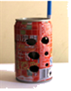
21．如图所示是手机工具箱的一款工具，你可以给它取个名字叫________仪，根据图中显示的信息可知此时的环境________ 休息（填“适合”或“不适合”）。
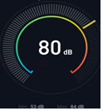
22．车间机床工作时发出响度达110________的声音，波形如图所示，Here One降噪耳机能阻止特定的频率的声音进入人耳，同时允许其他频率的声音（如工友的指令等）进入人耳，工人在车间只要把耳机阻止声音的频率值设置为________Hz即可。
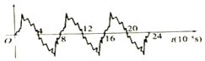
三、解答题（23题4分，24题6分，共10分）
23．参照一些物质中的声速表，你可以得出什么结论？写出两条．几种物质的声速v（m．s^{﹣1}）
空气（15℃） | 340 | 海水（25℃） | 1531
空气（25℃） | 346 | 铜（棒） | 3750
软木 | 500 | 大理石 | 3810
煤油（25℃） | 1324 | 铝（棒） | 5000
蒸馏水（25℃） | 1497 | 铁（棒） | 5200
答：（1） ；
（2） 。
24．一辆汽车以某一速度正对山崖匀速行驶,司机在距山崖355m处鸣笛后2s听到回声。已知声音在空气中的传播速度是340m/s，求:
（1）从司机鸣笛到听到回声，声音所走的路程（用S₁代替）；
（2）司机听到回声时距山崖的距离S₂；
（3）汽车的速度v。

四、解答题（本题包含5道题，每空2分，共44分）
25．请结合所学知识，回答下列问题：
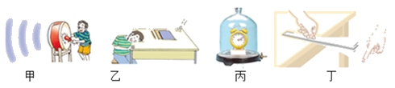
（1）通过甲乙两幅图可以说明：声音的传播需要________。
（2）在进行丙图所示实验时，某同学将正在响铃的闹钟放在玻璃罩内，逐渐抽出其中的空气时，听到的铃声逐渐________；由此现象可以推理得出：_______ _。
（3）若小明击打鼓面发声1.5s后听到了回声，那么小明距离障碍物是________米。
（4）如图所示，小明同学为了研究声音的特性，将一把钢尺紧按在桌面上，先让一端伸出桌边，并拨动钢尺，听它振动发出的声音。请你和他一起完成以下实验内容：
小明同学利用该实验装置可以进行两个实验内容的探究，分别是：探究音调和频率的关系、________ ；以上两个探究实验都用到了物理学中一种重要的实验方法，即：________法。
26．在学习声音的相关知识时,小明同学做了如下的实验:
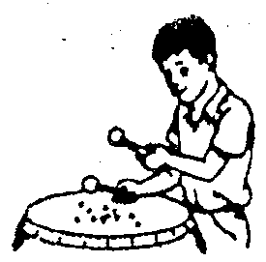
(1)如图所示,在鼓面上撒一些纸屑,他用木槌敲击鼓面的时候,既能听到鼓声,又能观察到 .通过实验现象得出结论: .
(2)纸屑在实验中所起的作用是 ,这种科学研究方法叫做 (选填“等效法”、“控制变量法”、“转换法”或“类比法”).
(3)若实验过程中小明同学加大敲鼓的力度,
①听到的声音有何变化? ；
看到的现象有何变化? ；
②根据实验现象的变化,你又可以总结出什么结论? 。
27. 小强找来7个相同的啤酒瓶，装入不同高度的水，如图所示．用嘴贴着瓶口吹气，发现能吹出“1、2、3、4、5、6、7”的声音来．请你回答下列问题：
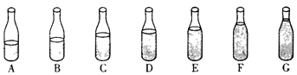
(1)用嘴贴着瓶口吹气，发出的响声是由瓶内________的振动引起的。
(2)吹________瓶时，发出的声音音调最高，其原因是该瓶内空气柱振动的________最快，所以发声的音调最高。
28．用薄塑料片在塑料梳子的齿上划，探究塑料片振动发声的高低与振动快慢的关系．
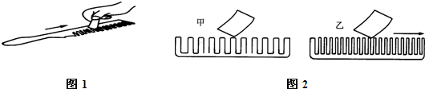
活动1：如图1所示，用薄塑料片在塑料梳子的齿上划两次，第一次快些，第二次慢些．
活动2：如图2、3所示，用薄塑料片在甲、乙两把塑料梳子的齿上用同样的速度划一次．
（1）比较你在探究活动1中听到的两次声音，分析音调的高低与划得快慢有什么关系．
（2）比较你在探究活动2中听到的两次声音，分析音调的高低与梳齿疏密有什么关系？
（3）通过探究，你可以分析得出什么结论？
29．（2020·苏州）Phyphox是一款功能强大的物理实验手机软件，其中的AcousticStopwatch功能能够自动记录下所接收到的两次响声之间的时间间隔：当手机接收到第一次响声时便自动计时，当再次接收到响声时计时自动停止（类似于使用秒表时的启动和停止），由于对声音的响应非常灵敏，计时可精确到0.001s。
甲、乙两人使用手机在空旷安静的广场上测量声音的传播速度。他们分别站于间距测量值为s的A、B两处，打开手机软件做好计时准备。甲先在手机边击掌一次，乙听到击掌声之后，也在手机边击掌一次。查看甲、乙两手机均有效记录下了两次掌声的时间间隔，分别为t_{甲}、t_{乙}．
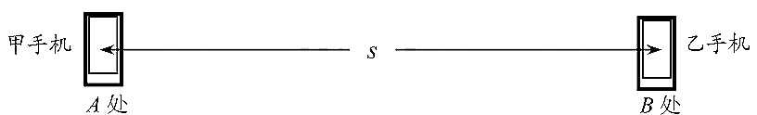
（1）若已知空气中的声速为340m/s，0.001s内声音的传播距离为 m；
（2）本实验中两手机所记录的时间大小关系是t_{甲} t_{乙}（＞/＝/＜）；
（3）测得空气中声音的传播速度v_{声}＝ 。（用s、t_{甲}、t_{乙}表示）

